**GUIA 13 DE TRABAJO (FASE 3) TERCER TRIMESTRE**

**PRIMER CICLO (1o., 2o. y 3o.)**

**EDUCACIÓN FÍSICA**

**PROFESOR**

**CARLOS EDUARDO GARCIA OCAMPO**

**TAREA DEL PERIODO DEL 24 AL 28 DE AGOSTO DE 2020 SEMANA 10**

1. **ORIENTACIONES GENERALES ANTES DE INICIAR LA GUIA PRACTICA, CON LA AYUDA DE MADRES O PADRES DE FAMILIA**
   1. Dentro de su casa, disponer de un espacio limpio y libre de riesgos a su seguridad física y psicológica, que permita hacer ejercicios, garantizando la seguridad de la alumna ó alumno
   2. Utilicen ropa cómoda, puesto que eso resulta sumamente necesario para el buen desarrollo de ejercicios y utilizar una toalla o trozo de tela para limpiarse después de la practica física.

c) Deberá dejar constancia en un cuaderno exclusivo para Educación Física respecto de los conceptos que se le preguntan en cada lección, trabajar de forma ordenada, limpia y con letra legible.

d) No olvides tomar agua, antes, durante y después de hacer ejercicios.

**Unidad 2: Nuestras habilidades físico-motoras y deportivas**

**Responde las siguientes preguntas:**

¿Que es el equilibrio?

¿Como podemos mejorar nuestro equilibrio?

¿Qué es el equilibrio estático?

¿Qué es el equilibrio dinámico?

¿Qué es la postura corporal?

¿Porqué es importante tener buena postura corporal?

¿Para que nos sirven los ejercicios de equilibrio?

¿Qué es el centro de gravedad de nuestro cuerpo?

RECUERDA QUE PUEDES INGRESAR AL SIGUIENTE LINK DEL MINISTERIO DE EDUCACIÓN, EN DONDE ENCONTRARAS LAS RESPUESTAS A ALGUNAS PREGUNTAS QUE SE TE FORMULAN, EN LOS GRADOS DE PRIMERO, SEGUNDO Y TERCERO.

<https://www.mined.gob.sv/emergenciacovid19/basica/>

VIDEO INFORMATIVO: EL EQUILIBRIO

<https://www.youtube.com/watch?v=RQdPjx0sq5I>

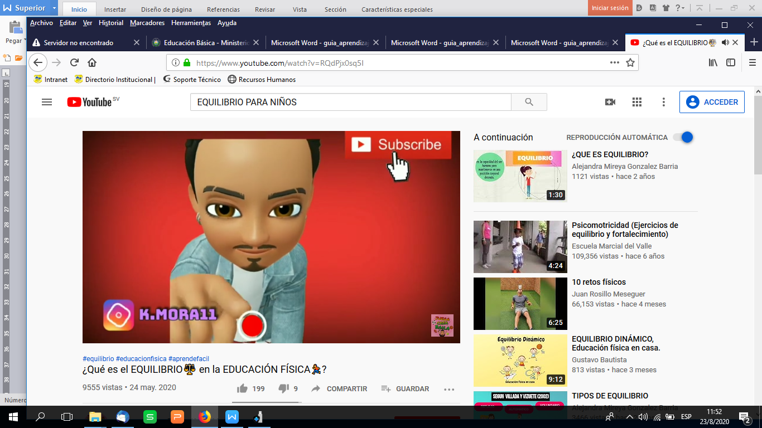

AHORA VAMOS A HACER EJERCICIOS DE EQUILIBRIO Y CANTANDO

COMO SE MUESTRAN EN EL SIGUIENTE LINK

<https://www.youtube.com/watch?v=kBvwWBcqdJs>

